**Get weather data with jQuery(script library)**

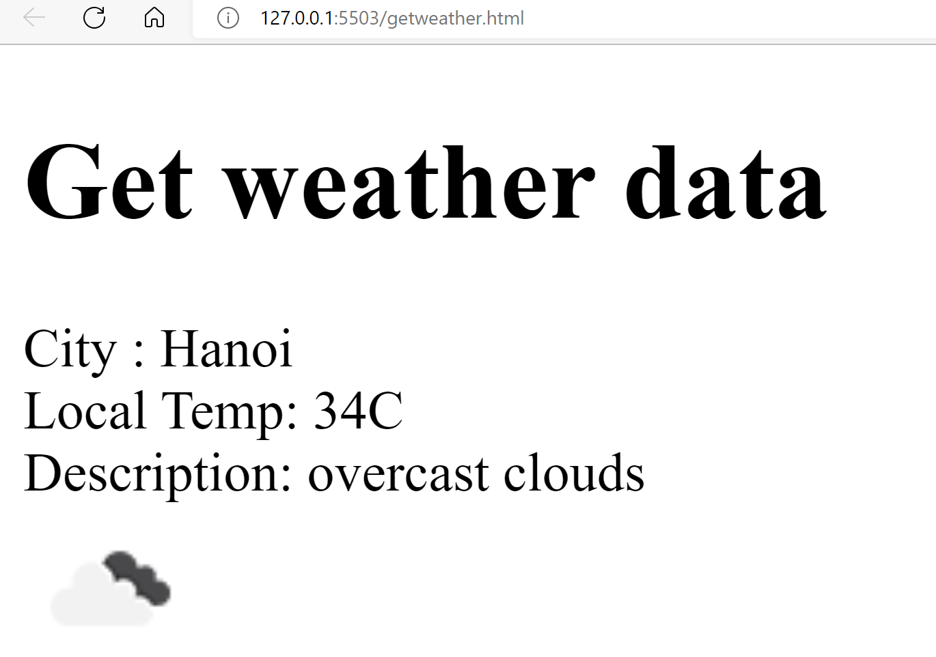

1. **Cấu trúc project**

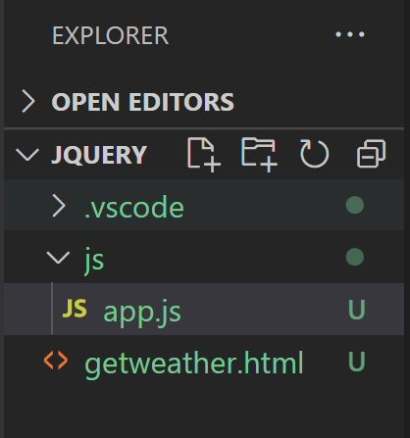

1. getweather.html

Sử dụng thư viện jQuery từ CDN(jquery.com):

<script src="https://ajax.googleapis.com/ajax/libs/jquery/3.6.1/jquery.min.js</script>

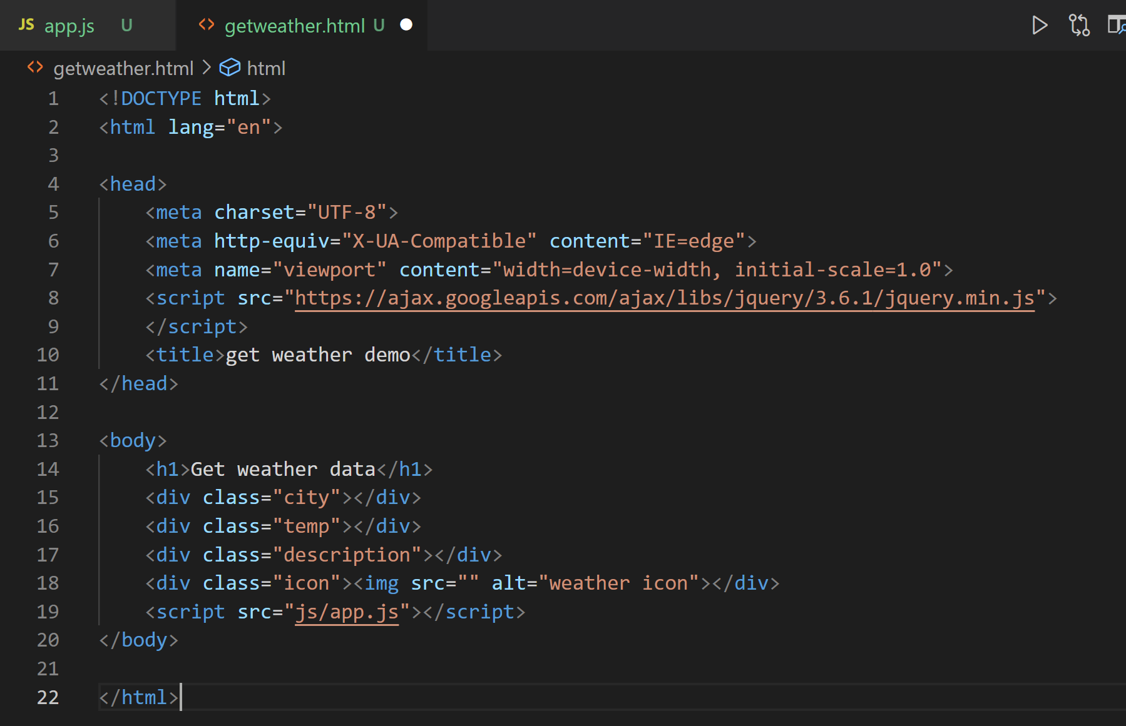

1. js/app.js

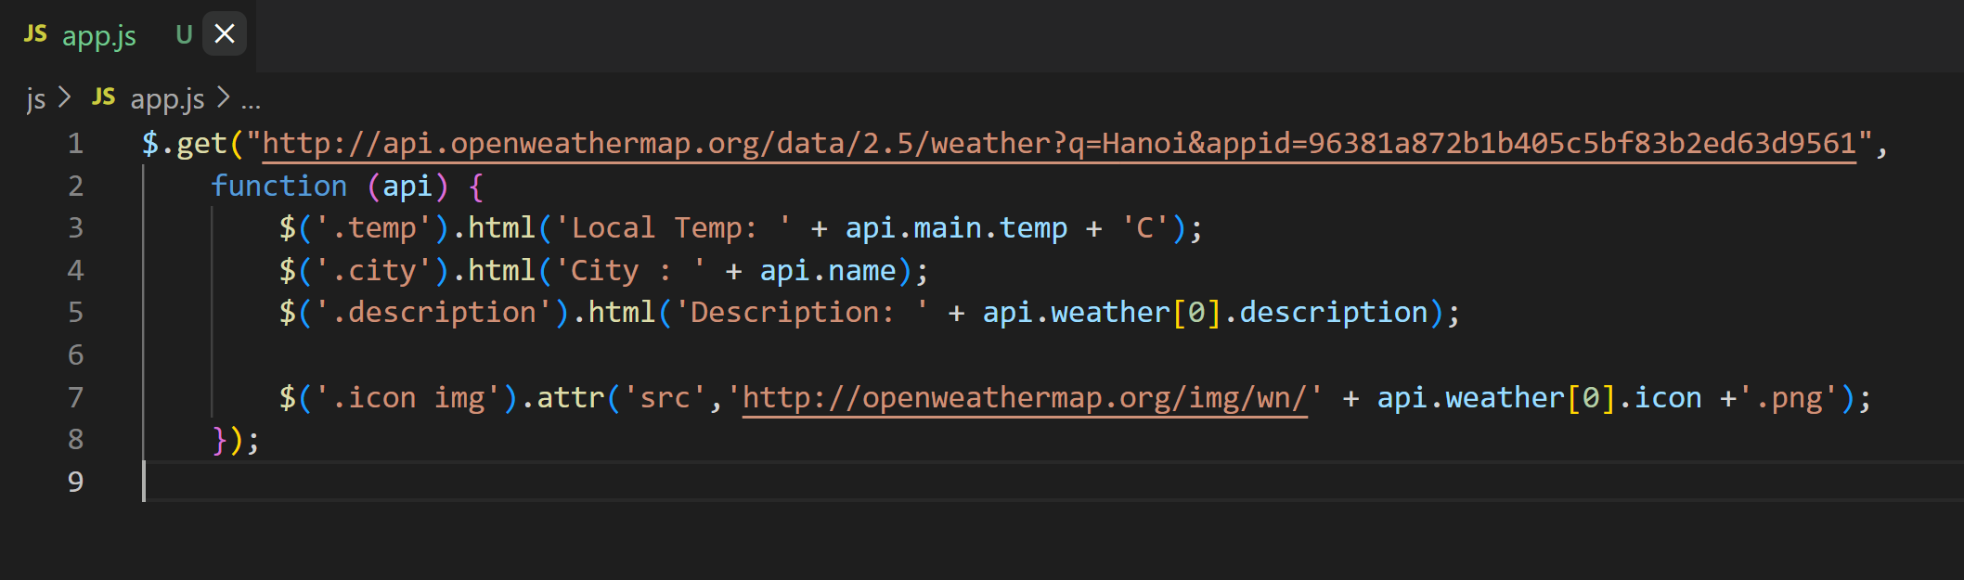

**===end of tutorial===**

**Yêu cầu:**

**Viết lại bài “youtube” bằng cách sử dụng thư viện của jQuery.**